Муниципальное бюджетное дошкольное образовательное учреждение

«Центр развития ребенка - детский сад №2»

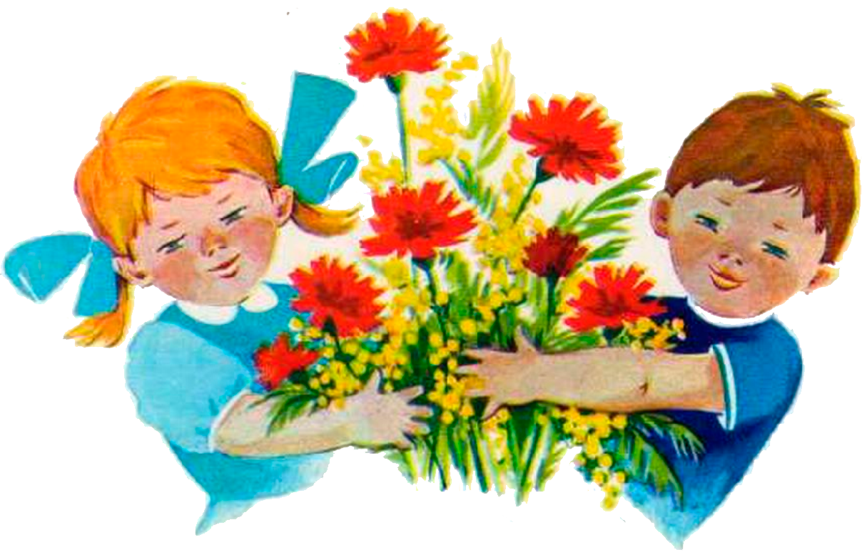

Сценарий праздника 8 марта

«Мамам нашим и споем, и спляшем»
(для детей старшего дошкольного возраста)

Музыкальный руководитель
Хромых Инна Леонардовна

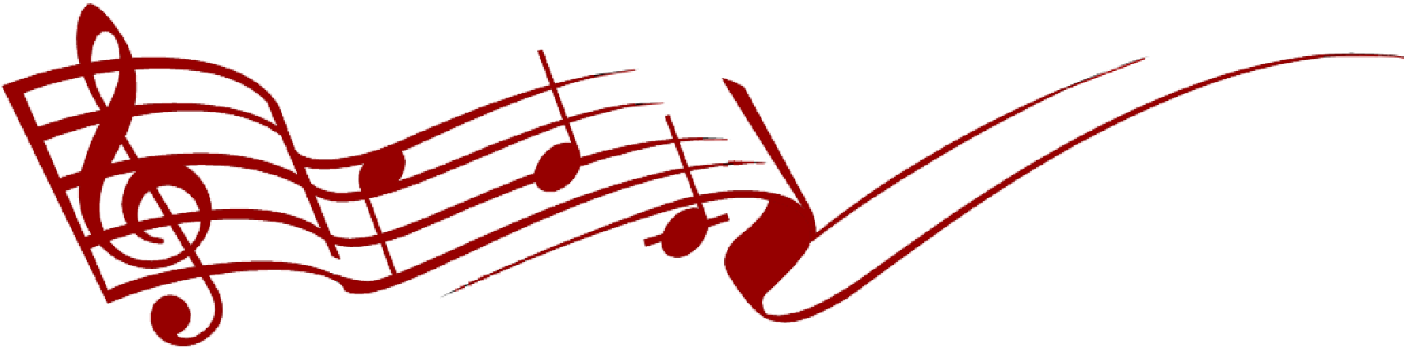

2012-2013 учебный год

Мамам нашим и споём и спляшем
Праздник 8 марта

(для детей старшего дошкольного возраста)

Дети под весёлую музыку забегают в музыкальный зал,
встают полукругом у центральной стены.

Ведущая: |  | Здравствуйте наши милые мамы и бабушки!  С праздником весенним в этот светлый час,
Все дети: |  | Мамочки и бабушки мы поздравляем Вас!
1-й ребёнок: |  | Морозный мартовский денёк  Сияет, словно огонёк,  Он согревает нас теплом,  Приносит праздник в каждый дом.
2-й ребёнок:  (мальчик) |  | Какое счастье – рано встать  И маму милую обнять,  Букет цветов ей подарить  И целый день послушным быть.
3-й ребёнок: (мальчик) |  | Для мамы сделать бы хотел  Я очень много важных дел:  Сначала кран ей починил,  Потом стихи ей сочинил.
4-й ребёнок:  (девочка) |  | И я бы маме помогла,  Пирог и плюшки испекла.
5-й ребёнок:  (девочка) |  | А я бы маме шарф связала,  Чтобы она не простывала.
6-й ребёнок:  (мальчик) |  | А я бы рядом с мамой сел  И целый день ей песни пел.
7-й ребенок: |  | Друзья, довольно нам мечтать –  Пора концерт наш начинать!  Весна приходит в гости к нам…
Дети (хором): |  | А вместе с ней и праздник мам!
8-й ребёнок: |  | Мы мам наших добрых улыбки  В огромный букет соберём.  Для вас, дорогие, любимые,  Мы песни сегодня споём!
Старшая группа «Маме в день 8 марта» музыка Е. Тиличеевой
Подготовительная группа «Песенка для мамы» музыка М. Еремеевой

Ведущий: |  | Весёлый танец продолжает  Наш детский праздничный концерт.  Всем мамам, бабушкам и сёстрам  Сегодня дети шлют привет!
Пляска «КАЗАЧОК» музыка М. Блантера (исполняют дети старшей и подготовительной групп), по окончании пляски дети садятся на места

Ведущий: |  | Наши милые девчушки  В этом зале как цветы.  Так давайте им устроим  Славный конкурс красоты.
9-йребёнок : (мальчик) |  | Нам всё сегодня нравится,  И жизнь, шумит, поёт.  Вот первая красавица  На конкурс наш идёт.
Выходит Царица из сказки Пушкина «Сказка о мёртвой царевне»

Царица: |  | (держит в руке зеркальце)  « Свет мой, зеркальце, скажи!  Да всю правду доложи:  Я ль на свете всех милее,  Всех румянее и белее?»  Что ты скажешь мне в ответ
Зеркальце: |  | (фонограмма за кулисами)  «Ты, прекрасна, спору нет:  Но милее всех на свете,  Посмотри, вот эти дети»
Царица: |  | Ах ты, глупое стекло!  Это врёшь ты мне назло,  Нет красавицы такой  Чтоб сравнилась здесь со мной,  Я танцую лучше всех,  Буду Я иметь успех!
Ведущий: |  | Посмотри, какие дети!  Кто же краше всех на свете?  Выбирай из них любую,  Говори скорей, какую?
Царица: |  | Выбирать я не хочу,  Я пока, что помолчу!
Ведущий: |  | Так и быть, ты отдыхай  И веселью не мешай.  Ну – ка, (имя мальчика), отвечай,  Кто же лучше? Выбирай!
Мальчики: |  | Мы не знаем, кто тут краше,  Лучше с ними мы попляшем.
Исполняется Полька «Весёлые пары» музыка И.Штрауса
(Старшая и подготовительная группы),
По окончании польки мальчики провожают девочек на стульчики.

Ведущий: |  | Наши мамы никогда не знают скуки,  У них не только золотое сердце,  Но и золотые руки!  Посмотрите, какие прекрасные шляпки  Они украсили для своих дочек.  Да вот и сама Королева Шляп к нам пожаловала.
Музыка, вход Королевы Шляпок

Королева: |  | Приветствую вас, мои друзья!  Я – Королева шляп. Я восхищена вашими нарядами, а особенно потрясающими шляпками. Такого великолепия и разнообразия нет даже в моём Шляпном королевстве!
10-й ребёнок: |  | Знают и дети, и взрослые:  От маминых ласковых рук  Теплее и дома, и в космосе  И как бы светлее вокруг!
11-й ребёнок: |  | Здесь не будем мы скучать,  Будем мы стихи читать,  С праздником весенним  Всех вас поздравлять!
ЧТЕНИЕ СТИХОВ:
1.«Мамой быть просто» Ф. Резник (мама с ребёнком),
2. Стихотворение про бабушку (бабушка с внучкой),
3. Стихотворение по выбору воспитателей.

Ведущий: |  | Кто вас меньше всех ругает?  Кто вам пироги печёт?  Кто вас в садик провожает?  А потом из сада ждёт?
Дети: |  | Бабушка!
12-й ребёнок: |  | Папины мамы, мамины мамы,  Самые лучшие, добрые самые.  Пекут пирожки и жарят оладушки,  Мы называем их ласково…..  И мы их тоже хотим поздравить сегодня.
Дети: |  | Бабушки!
Выходят в центр зала 4 детей:

1-й |  | С праздником, бабушки, мамины мамы,  Внуки вам дарят свои пожелания.  Бабушек добрых любят все дети,  Бабушкам добрым наши советы.
2-й |  | Единственной, родной, неповторимой  Мы в этот день «Спасибо « говорим!  За доброту, за сердце золотое,  Мы, бабушка, тебя благодарим!
3-й |  | Пусть годы не старят тебя никогда,  Мы, внуки твои, очень любим тебя!
4-й  Все вместе: |  | Желаем здоровья,  Желаем добра,  Живи долго – долго,  Ты всем нам нужна!
Ведущий: |  | Бабули, с вас всегда пример берём,  Как вы, танцуем и поём!
Исполняется «Песня про бабушку»( старшая и подготовит. группы).

Ведущий: |  | Конкурс наш мы продолжаем,  Танец с ложками мы начинаем!
Исполняется Танец «Ложки деревенские» Слова и музыка З. Роот
(По окончании танца, дети собирают ложки и садятся на места).

Ведущий: |  | Много добрых и ласковых слов вы, ребята, подарили мамам и бабушкам.  А знаете, сколько мудрых пословиц и поговорок создал народ о любви мамы к своим детям, бабушки – к внучатам.  Вот, например, такая: «Нет лучше дружка, чем родная матушка». Дальше нам дети расскажут пословицы и поговорки.
ДЕТИ: |  | *Материнская ласка конца не знает.  * Мать кормит детей, как земля людей.  * При солнышке тепло, а при матери добро.  * Родных много, а матушка роднее всех!
Ведущий: |  | Исстари добрые традиции в доме передавались детям и внукам от бабушек.
Дети: |  | * Бабушка, золотая сударушка.  * Хорошо тому жить, у кого бабушка дом сторожит.
Ведущий: |  | А сейчас мы поиграем,  Позабавим наших мам.  Пусть от их улыбок светлых,  Станет радостнее нам.
13-й ребёнок: |  | Бусы красивые маме купили,  Дома покупку на стол положили,  Котёнок увидел – решил поиграть…  Что дальше? -
Все дети: |  | Нам бусы теперь собирать!
Проводится эстафета: «Подарок Маме - Моднице»

Две команды детей, перед которыми на подносе лежат «рассыпанные бусы». Напротив каждой команды сидит за столиком «Мама», т.е. две мамы. Каждый ребёнок берёт по 1 бусине и бежит к «Маме», отдаёт ей и садится на место. Она постепенно их нанизывает на шнурочек, когда все соберёт, то получатся собранные бусы. Папы завязывают шнурочек с бусами и наряжают своих «Мам».

(Выходят 2 ребёнка с тазиками, платочками, прищепками – по количеству детей, 2 верёвки).

14-й ребенок: |  | Любим весело играть, а ещё стихи читать!  Не бывает, чтобы мамам  Делать было нечего,  Потому – то наши мамы  Заняты, до вечера.
15 ребёнок: |  | Вместе с бабушкой они  Всё убрать везде должны,  Приготовить, постирать,  Некогда им поиграть!
16 ребёнок: |  | Посоветуем мы маме:  «Не стирайте дома сами!  В сумку всё бельё сложите,  В прачечную отнесите!»
Ведущий: |  | Есть ещё для вас игра, вы готовы - детвора?  После стирки, что нужно сделать?
Дети: | «Развесить бельё и посушить»
Ведущий: |  | Покажите, какие вы помощники?  Проводится игра - аттракцион  «Кто быстрее развесит платочки?»
Царица: |  | (берёт зеркальце, смотрит в него)  Ну – ка, зеркальце! Скажи  Да всю правду доложи:  Кто пел тут замечательно,  Рассказывал старательно,  И танцевал нам от души?  Что ты скажешь мне в ответ?
Зеркальце: |  | « Все прекрасны, спору нет.  Все пели замечательно,  Плясали все старательно.  В конкурсе всё было мило.  Значит, дружба победила!»
Ведущий: |  | Конкурсу пришёл конец.  Что ты скажешь, наконец?
Царица: |  | Вижу, конкурс ваш хорош,  Красавиц лучше не найдёшь!  Признаюсь, я тут хитрила,  Думаю, не навредила.  И скажу вам честно, прямо:  Конкурс ваш – подарок мамам!  Все девочки – красавицы.  Они мне очень нравятся.  Пора мне в сказку возвращаться,  А вам хочу я пожелать  Здоровья, счастья, и стараться  По пустякам не унывать.  Пусть каждого улыбка мамы  Согреет счастьем и теплом,  Пусть каждый день прекрасным станет  И радость принесет в ваш дом.
Под музыку Царица уходит

Ведущий: |  | Праздник мы уже кончаем.  Что же нам ещё сказать?  Разрешите на прощанье
Все дети: |  | Вам здоровья пожелать!  Не болейте, не старейте,  Не сердитесь никогда  И такими молодыми  Оставайтесь навсегда!
Дети исполняют песню:
(подготовительная группа) « Звёздочка моя» музыка Л.Старченко
(старшая группа) «Мама – солнышко моё» музыка Т. Эльпорт

Ведущий: |  | 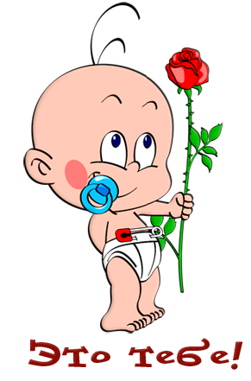  Спасибо всем Вам за внимание,  Концерт окончен, до свидания!
Под праздничную музыку дети и родители выходят из зала.
Подготовленные мамам подарки дети дарят в группе

